Kun netti ei toimi ja puhelu pätkii – tiedätkö oikeutesi?
Netti- ja puhelinyhteyksien toimivuus on tärkeä osa arkea, ja häiriöt niissä voivat vaikeuttaa yhteydenpitoa, asiointia ja työntekoa. Toimimattomat yhteydet saattaa pahimmillaan estää arjen hoitamisen kokonaan. Suomessa jokaisella on oikeus toimivaan puhelinliittymään ja perustasoiseen nettiyhteyteen.

Kuvituskuva, luotu tekoälyllä.
Liikenne- ja viestintävirasto Traficom valvoo viestinnän yleispalvelua, joka tarkoittaa asiakkaan oikeutta saada kotiinsa tai yrityksensä toimipaikkaan toimiva puhelinliittymä ja vähintään perustasoinen nettiyhteys. Toimivaksi puhelinliittymäksi katsotaan, että puhelut onnistuvat yhdessä pisteessä sisätiloissa. Vastaavasti perustasoiseksi nettiyhteydeksi riittää vähintään 5 Mbit/s latausnopeus yhdessä kohdassa asunnossa tai yrityksessä. Vaikka nämä rajat saattavat tuntua vaatimattomilta, ne ovat laissa määritelty vähimmäistaso, josta jokaisella on oikeus pitää kiinni.
Jos yhteytesi ei toimi lain edellyttämällä tavalla, ensimmäinen askel on aina ottaa yhteyttä omaan operaattoriisi. Heillä on velvollisuus selvittää tilanne ja tarjota ohjeita. Usein ongelmat liittyvät heikkoon kuuluvuuteen sisätiloissa, mikä on maaseudulla varsin yleistä. Tällöin operaattori voi suositella antenniratkaisuja, kuten ulko- tai suunta-antennia, joilla yhteyden laatua voidaan parantaa. Nämä ratkaisut ovat omakustanteisia, mutta monesti välttämättömiä, jotta palvelut toimivat odotetulla tavalla.
Yhteyden laatu vaihtelee usein myös operaattorista ja sijainnista riippuen. Kannattaa vertailla eri operaattoreiden liittymiä ja testata kuuluvuutta käytännössä. Jos jokin liittymä ei toimi riittävän hyvin, toinen voi tarjota parempia tuloksia. Myös palautteen antaminen suoraan operaattorille auttaa kehittämään verkkoa juuri sinun alueellasi.
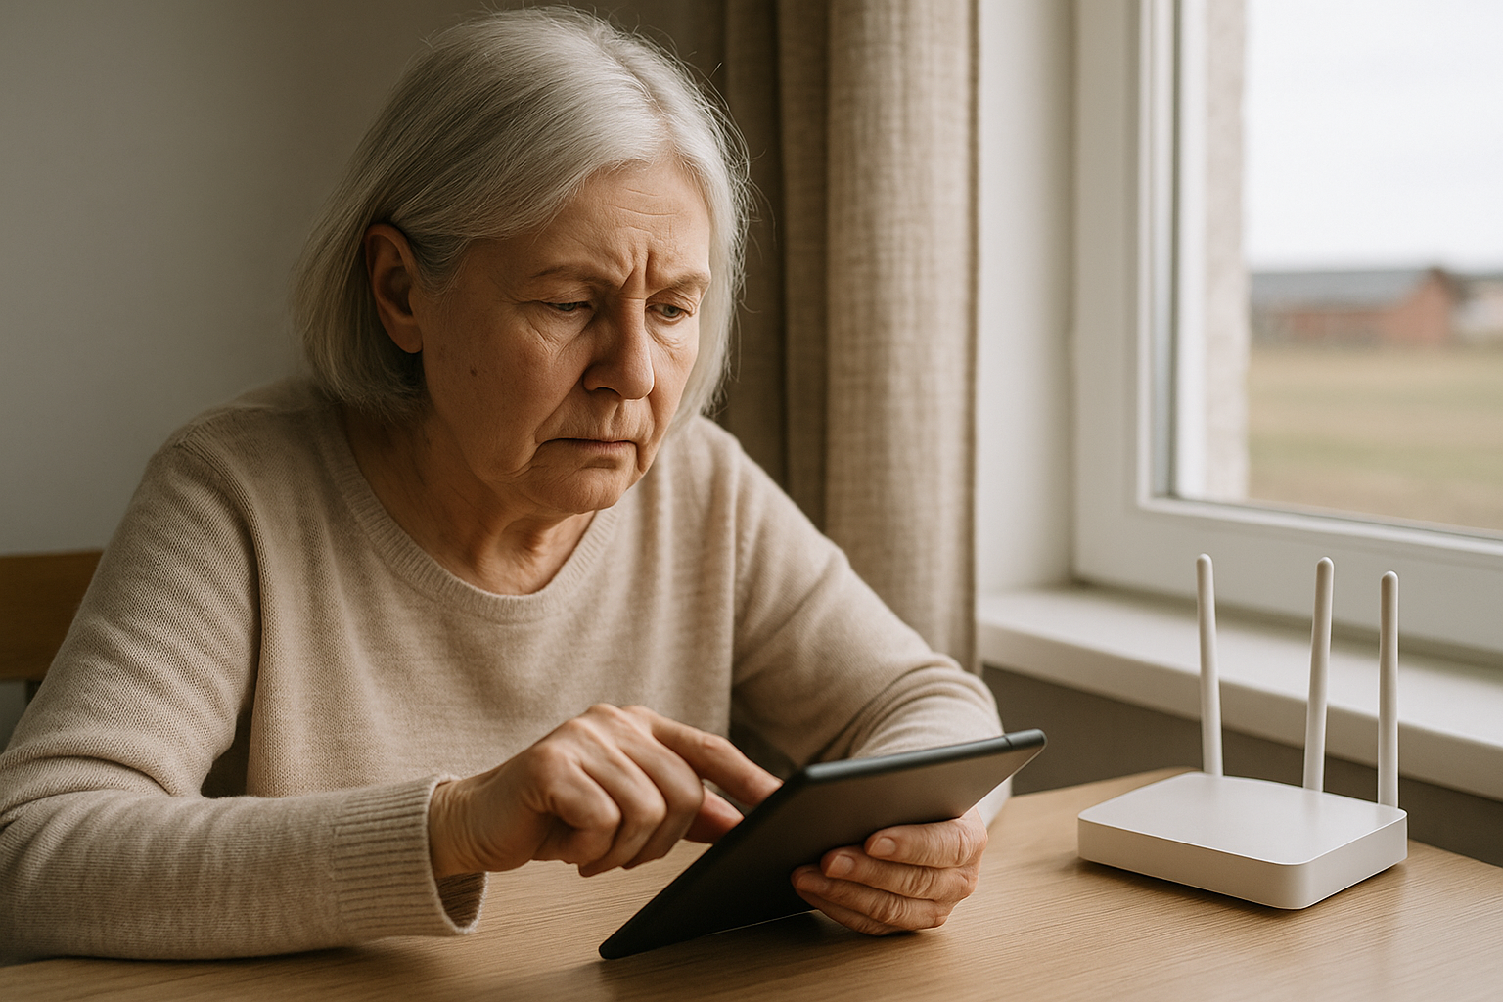
Kuvituskuva, luotu tekoälyllä.
Jos operaattorin antama apu ei ratkaise tilannetta, seuraava taho on Traficom. Traficomille voi tehdä ilmoituksen silloin, kun puhelin- tai nettiyhteys ei täytä yleispalvelun vaatimuksia. Ilmoituksen voi tehdä verkossa lomakkeella tai soittamalla asiakaspalveluun. On tärkeää, että kuvaat tilanteen mahdollisimman tarkasti ja liität mukaan tiedot operaattorin vastauksesta. Näiden tietojen perusteella Traficom voi ryhtyä valvontatoimiin.
Mittauksia yhteyden laadusta voi tehdä helposti Traficomin ylläpitämällä Bittimittari.fi-palvelulla. Mobiiliverkkojen toimivuus vaihtelee ajankohdan ja sijainnin mukaan, joten mittauksia kannattaa tehdä useampaan kertaan ja eri paikoista. Näin saat selkeän kuvan yhteytesi todellisesta toimivuudesta ja voit tarvittaessa liittää tulokset myös ilmoitukseen.
Mikäli liittymäsi ei täytä sitä, mitä operaattorin kanssa on sopimuksessa luvattu, saattaa kyseessä olla viestintäpalvelun virhe. Tällöin voit kääntyä kuluttajaneuvonnan puoleen, joka auttaa sopimuskiistoissa ja korvauskysymyksissä. Traficom ei käsittele sopimuksia tai hyvityksiä, vaan heidän tehtävänään on varmistaa peruspalvelun saatavuus.

Kuvituskuva, luotu tekoälyllä.
On hyvä muistaa, että mobiiliyhteyksien lisäksi alueella voi olla saatavilla myös valokuituyhteys. Valokuitu on varmin ja häiriöttömin tapa saada toimiva nettiyhteys kotiin tai yrityksen toimipisteeseen. Se tarjoaa tasaisen nopeuden, ei ole herkkä sään tai ruuhkien aiheuttamille häiriöille ja soveltuu hyvin etätyöhön, videopuheluihin ja muihin digipalveluihin.
Jos alueellasi ei vielä ole valokuitua, voit tiedustella sen saatavuutta suoraan paikallisilta valokuitutoimijoilta. Keski-Pohjanmaan alueella valokuitua rakentavat ja tarjoavat muun muassa KaseNet Oy ja Osuuskunta Keskikaista. Näiden toimijoiden verkkosivuilta löydät tietoa käynnissä olevista ja suunnitelluista valokuituhankkeista.

Muistilista: Kun netti tai puhelu ei toimi
- Ota yhteys omaan operaattoriisi ja pyydä selvitys ongelmaan
- Harkitse kuuluvuuden parantamista sisä- tai ulkoantennin avulla
- Mittaa yhteyden laatu Traficomin Bittimittari.fi -palvelulla
- Jos ongelma ei ratkea, tee ilmoitus Traficomille verkkolomakkeella tai soittamalla p. 029 5345 610
- Sopimusongelmissa ota yhteys Kuluttajaneuvontaan
- Selvitä valokuituyhteyden saatavuus alueellasi

Tämä artikkeli on toteutettu osana Kuidut käyttöön-hanketta. Kuidut käyttöön on Euroopan unionin osarahoittama Älykkäät kylät-hanke. Lue lisää hankkeesta osoitteessa kpkylat.fi/kuidut-kayttoon.
Santtu Lehto, projektipäällikkö / santtu.lehto(at)kaustisenseutukunta.fi / 040 195 6333

